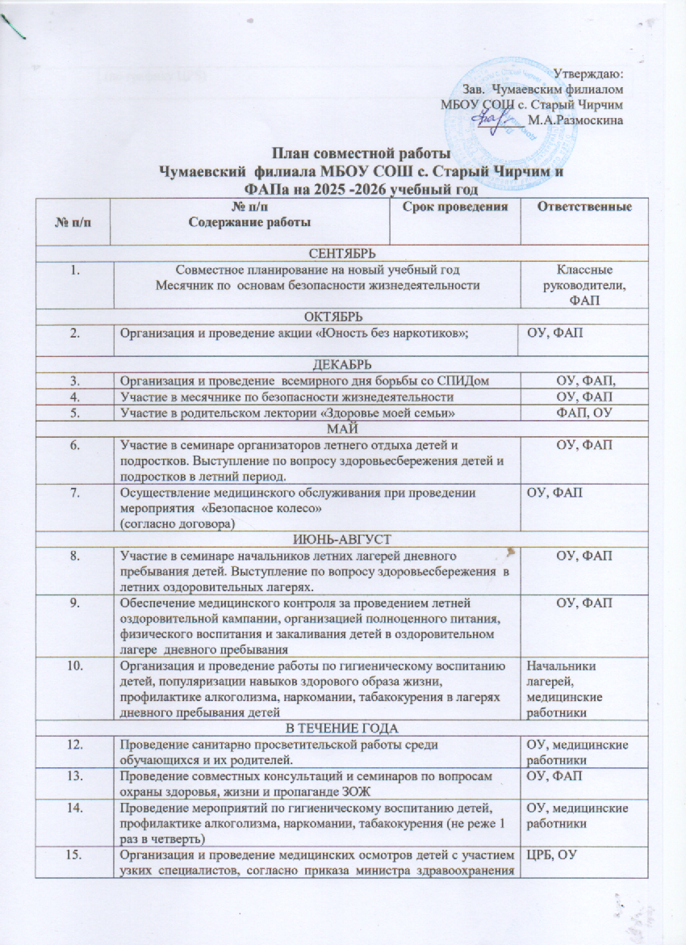

15. | Организация и проведение медицинских осмотров детей с участием узких специалистов, согласно приказа министра здравоохранения (по графику ЦРБ)

